EHPAD Le Grand Mégnaud 04 73 21 52 17 contact@ehpadlatour.fr



**Livret d’accueil**



Madame, Monsieur,

Le Conseil d’Administration, la Direction, l’ensemble du Personnel ainsi que les Résidents sont heureux de vous souhaiter la bienvenue à l’EHPAD (*Etablissement d’Hébergement pour Personnes Âgées Dépendantes*) de La Tour d’Auvergne.

Ce livret d’accueil a été réalisé, pour vous-même et vos proches, afin de regrouper toutes les informations concernant votre nouveau lieu de vie. Prenez le temps de le lire et conservez-le, il vous sera utile tout au long de votre séjour pour découvrir les divers services et activités qui vous sont proposés.

Afin que votre séjour soit le plus agréable possible, l’ensemble de l’équipe reste à votre écoute pour tout renseignement complémentaire.

Mr UDZINSKI Fabrice, Directeur.

Sommaire

**1.Présentation de la maison**  Page 1

1.1 Histoire Page 1

1.2 Le public accueilli Page 1

* 1. La Bientraitance Page 1
  2. Les locaux Page 2

1.5 Les chambres Page 2

**2.La sécurité** Page 3

2.1 Votre sécurité Page 3

**3.Les services** Page 4

3.1 Le courrier Page 4

3.2 Le service administrative Page 4

- Horaire bureau Page 4

- France service Page 4

- Les frais de séjour Page 5

- Votre facture Page 6

3.3 La restauration Page 7

* 1. La blanchisserie Page 7
  2. L’entretien Page 8
  3. Le culte Page 8
  4. L’animation Page 8

**4.Organisation des services**  Page 9

* 1. Coiffure/ Pédicure Page 9

4.2 Les médecins Page 10

4.3 L’équipe pluridisciplinaire Page 10

Liste des professionnels intervenant dans l’Etablissement Page 11

4.4L’organigramme Page 13

**5.La charte des droits et des libertés de la personne accueillie** Page 14

**6.La charte bientraitance** Page 16

**7.Conseils pratiques** Page 17

1. 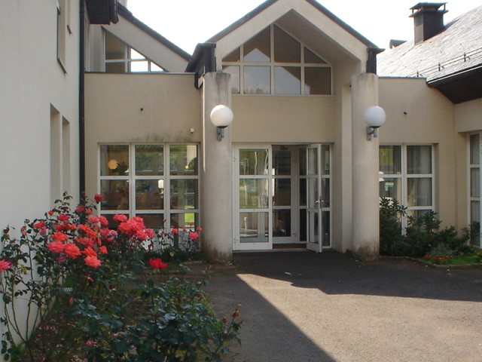**Présentation de la maison**
   1. **Histoire**

Mr Gabriel Moulin, Député à l’Assemblée Législative et membre du Conseil Général du Puy-de-Dôme légua sa maison « *Moulin Darrot* » à la Commune de la Tour d’Auvergne. Cette dernière servit à la fois d’asile, d’école, de dispensaire et de bureau de bienfaisance. Puis, à la fin du XIVème siècle cette maison devint l’hospice « *Maison Moulin* », géré par les Sœurs de Saint Joseph.

Cet hospice sera transformé en maison de retraite en 1983, puis en EHPAD en 2007. Il s’agit aujourd’hui d’un établissement public autonome, situé dans le lotissement Le Mégnaud, proche de la gendarmerie et de la caserne des pompiers.

* 1. 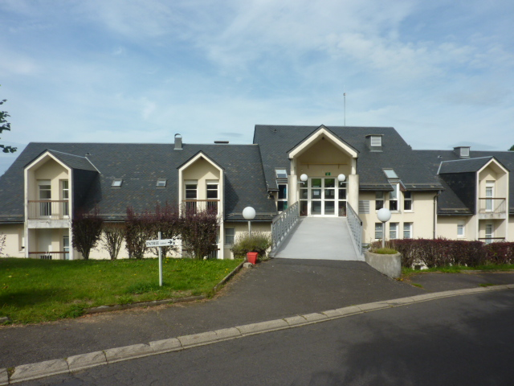**Public accueilli**

L’EHPAD peut accueillir 48 résidents, seuls ou en couple, âgés de plus de 60 ans, valides ou en perte d’autonomie, pour un accompagnement permanent.

* 1. **La bientraitance**

L’ensemble du personnel est engagé dans une démarche de bientraitance afin de garantir le meilleur accompagnement possible pour chaque résident.

*« La bientraitance trouve ses fondements dans le respect de la personne, de sa dignité et de sa singularité. Il s’agit d’une culture partagée au sein de laquelle les sensibilités individuelles, les spécificités de parcours et de besoins, doivent pouvoir s’exprimer et trouver une réponse adaptée ».*

*9 référents bientraitance qui ont pour mission de garantir la démarche dans l’établissement depuis 2025.*

C’est la ligne de conduite que s’est fixé notre établissement.

* 1. 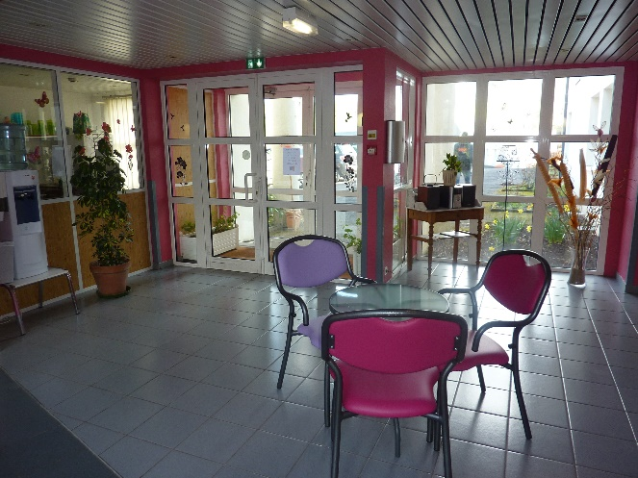**Les locaux**

L’établissement bénéficie de locaux clairs, agréables et adaptés aux personnes valides ou dépendantes. Il est composé de 2 étages, desservis par un ascenseur.

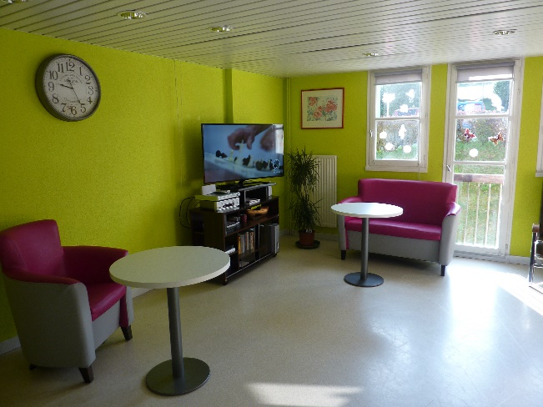Au rez-de-chaussée se trouvent la salle à manger, la cuisine, l’administration, le bureau des intervenants extérieurs, la lingerie, la salle de réunion, l’infirmerie…

Au premier étage, un espace de détente, une télévision.

Le deuxième étage dispose d’une salle à manger, une cuisine thérapeutique, la salle d’animation ainsi que d’un salon de coiffure. On trouve également un petit salon pour les familles.

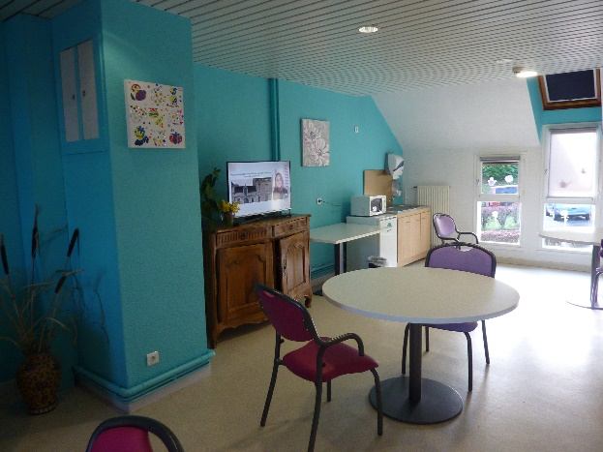

**1.5 Les chambres**

L’établissement dispose de 40 chambres individuelles et de 4 chambres doubles, chacune équipée d’une salle de bain et d’un WC individuel.

Le système d’appel est installé près du lit et dans la salle de bain.

Dans chaque chambre, un lit, un placard, une commode, une chaise, ainsi qu’un bureau sont fournis par l’établissement. 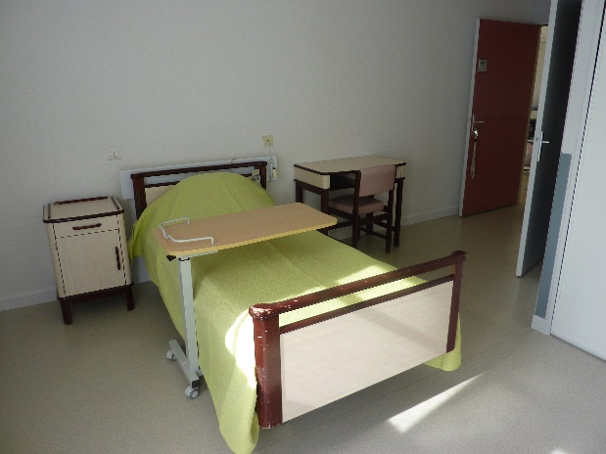

Le résident a la possibilité de compléter le mobilier par des meubles personnels (*dans les limites de la surface et de l’accessibilité de la chambre*). Nous l’encourageons à personnaliser son environnement afin de s’y sentir le mieux possible.

Les chambres ne sont pas dotées de téléviseur, toutefois les résidents qui le souhaitent peuvent en installer un (*un justificatif de conformité délivré par un professionnel qualifié est demandé*).

Chaque chambre est équipée d’une prise téléphonique. Elle est à votre disposition dès votre entrée, sans frais. Le téléphone n’est pas fourni par l’établissement, seul l’abonnement, reste à charge pour le résident, les communications étant comprises dans l’abonnement.

1. **La sécurité**

**2.1 Votre sécurité**

Afin d’assurer la sécurité de tous, **il est interdit de** :



**Fumer** au sein de l’établissement. Un fumoir est à disposition au RDC après la salle de restaurant.

**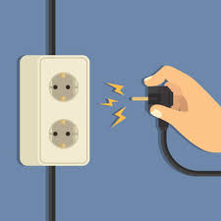****Modifier les installations électriques** ou de brancher des appareils électriques sans l’accord de la direction et le contrôle du service d’entretien.

 **Stocker** des produits ou objets dangereux (eau de javel, gaz, couteau, médicaments, alcools…).

Les consignes d’évacuation des lieux en cas d’incendie sont affichées dans les lieux communs. En toute situation, il est important de rester calme et de respecter les instructions du personnel et du service incendie.

L’E.H.P.A.D. bénéficie d’un avis favorable de la Commission de Sécurité et d’Accessibilité, (cette commission se renouvelle tous les 3 ans)

La surveillance de l’établissement est assurée 24 h/24 h, notamment la nuit, par la présence de deux agents. De plus, les portes de l’EHPAD sont fermées de 21h à 6h.

Les entrées de l’établissement sont sécurisées par 1 code d’accès (entrées et sorties)

1. **Les services**

**3.1 Le courrier**

Le courrier est distribué dès le passage de la poste.

Le résident peut déposer son courrier à expédier à l’accueil, avant 12h.

Possibilité de récupérer le courrier le week-end auprès des infirmières.

**3.2 Le service administratif**

 **Horaire Bureau : L’accueil administratif est ouvert de 9h à 16 h 30.**



**- France Service** : vous pouvez vous rendre à l’antenne administrative de la Communauté de Commune Domes Sancy Artense située à **route de Bagnols 63680 La** **Tour d’Auvergne** pour effectuer vos démarches administratives avec les différents partenaires (CAF, MSA, CPAM…..)pour vous aider à compléter les dossiers d’aide au logement (APL) ou Allocation Personnalisée d’Autonomie (APA)

**- Horaire**:

Du lundi au mardi de 9h à 12h30

Le mercredi : de 9h à 12h30 de 13h30 à 17 h

Le jeudi : de 9h à 12h30

Le vendredi : de 9h à 12h30 de 13h30 à 16h30

04 .73. 21.79.71

**Les frais de séjour**

Les tarifs constituant les frais de séjour sont fixés annuellement par arrêté de Monsieur le Président du Conseil Départemental. La tarification comprend l’hébergement (*frais d’hôtellerie, blanchisserie, restauration et animation*) ainsi que le GIR 5 et 6.

En fonction des ressources et du niveau de dépendance du résident, il peut bénéficier de différentes aides :

* L’aide Sociale
* L’allocation personnalisée à l’Autonomie (APA)
* L’allocation personnalisée au Logement (APL)

Les tarifs pour les GIR 1 à 4 peuvent être compensés par l’APA.

Il vous est possible de contacter **France Service** afin d’obtenir une aide pour l’élaboration des demandes.

**Les frais de séjour sont facturés mensuellement à terme échu soit au résident, soit à la famille, soit à l’aide sociale. Ils peuvent être réglés par chèque, virement ou bien par prélèvement automatique tous les 20 de chaque mois. Une caution (*correspondant à un mois*) et un engagement de payer vous sont demandés lors de l’entrée dans l’établissement.**

## Votre Facture

**4**

**5**

**3**

**1**

**1**

Montant de l'hébergement (Prix de journée x le nombre de jours dans le mois.

**1**

**1**

Montant de l’APL si la personne peut y prétendre

 Montant de dépendance (prix unitaire = le reste à charge déduction faite du montant de l'attribution de l'APA).

Montant à payer Date de prélèvement ou paiement par chèque

**4**

**3.3 La restauration.**

|  |
| --- |
| Photo d’un bol contenant des graines de soja |
| Photo d’une botte d’asperges |
| Photo d’une partie d’un bol contenant des tranches de pamplemousse |
| Photo montrant un mélange de grosses tomates fraîches et de tomates cerises |

L’établissement assure la fourniture de tous les repas. Ils sont servis aux heures fixes suivantes :

Petit-déjeuner : entre 7h30 et 9h20, en chambre ou en salle à manger d’étage.

Déjeuner : 12h15 dans les salles à manger.

Gouter : 15h15 dans les espaces communs à chaque étage ou en chambre.

Dîner : 18h30 dans la salle à manger du rez-de-chaussée et 18 h au 1er étage.

Collation : possible la nuit en cas de demande ou sur avis de l’équipe nutritionnelle.

Les repas peuvent être pris exceptionnellement en chambre, soit sur prescription médicale, soit sur décision de l’infirmière.

Les menus sont établis lors des commissions de menus, par les responsables de cuisine, le diététicien (afin de garantir l’équilibre nutritionnel) et les résidents. La préparation des repas est entièrement réalisée sur place.

Les régimes alimentaires médicalement prescrits sont respectés. Nous veillons aussi à respecter les aversions alimentaires (poisson, fromage, abats, agneau…) dans la limite de nos possibilités.

Si vous le souhaitez, vous pouvez inviter les personnes de votre choix à déjeuner, à la condition de réserver auprès de l’accueil au moins 72 h à l’avance, et moyennant paiement.



**3.4 La blanchisserie.**

Le nettoyage de certains vêtements fragiles (Damart et pull en laine) ne pourra pas être réalisé par nos services car ils nécessitent des traitements particuliers. Les familles ont la liberté de prendre en charge le blanchissage des vêtements de leur parent si elles le souhaitent.

Le linge hôtelier (drap, taie d’oreiller, alèze, couverture, dessus de lit, serviette de toilette et de table) est fourni et entretenu par l’établissement.

Afin de pallier les délais d’entretien du linge liés à la collectivité, il est recommandé au résident de, disposer de linge personnel en quantité suffisante.

**3.5 L’entretien.**

Le ménage de la chambre ainsi que des locaux collectifs est assuré par le personnel de l’établissement.

Les petites réparations sont assurées par l’agent de maintenance de l’établissement, l’intervention étant comprise dans les frais de séjour.

**3.6 Le culte.**

Le respect de la liberté de conscience des résidents constitue une règle fondamentale. Chaque résident peut recevoir la visite du représentant du culte de son choix. La liste des représentants de chaque culte est affichée sur le tableau des familles.

Une messe ainsi qu’une prière sont proposées régulièrement.

**3.7 L’animation**

L’E.H.P.A.D. est avant tout un lieu de vie : le rôle de l’animation est de prendre en compte le « *Projet d’Accompagnement Personnalisé* » de chaque résident et de proposer des activités adaptées aux désirs et aux envies de la personne.

Dans ce but, l’animatrice propose du lundi au vendredi un choix d’animations auxquelles les résidents peuvent librement participer (*gym douce, remue-méninges, jeux de société, ateliers manuels, sorties à l’extérieur, repas thérapeutiques, anniversaires, animation musicale, etc.*). L’animatrice est soutenue dans sa mission, par l’intervention des professionnels extérieurs mais aussi par l’intervention ponctuelle de bénévoles ou de partenaires extérieurs.

1. **Organisation des services**

**4.1 La coiffure et pédicure.**

****Un espace coiffure est mis à disposition des résidents, sous réserve de sa disponibilité, et qu’ils le rendent propre après usage.

Les professionnels de la coiffure extérieurs à l’établissement interviennent à la demande et au choix des familles, du résident ou du personnel (*les rendez-vous peuvent être pris auprès des coiffeurs ou des soignants*).

Les jours d’intervention ainsi que les tarifs des coiffeuses sont inscrits dans le salon de coiffure.

Le règlement des frais se fait directement aux professionnels.

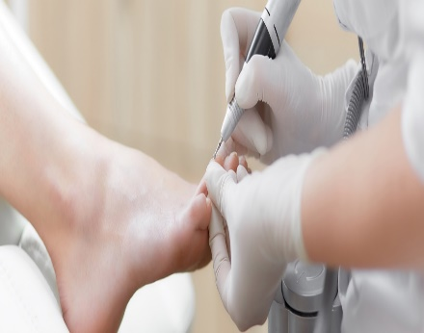Une pédicure-podologue (intervenant libérale) est à la disposition des résidents pour des soins dans l’établissement à la demande de la famille, du résident ou du personnel (*les rendez-vous doivent être pris auprès des infirmières ou des soignants*).

Le règlement des frais se fait directement au professionnel.

* 1. **Les médecins.**

Un ***médecin coordonnateur***, Dr Pierrick Ledolledec, est présent dans l’établissement le jeudi après-midi Il est chargé de la coordination des soins en lien avec les ***médecins libéraux*** et l’équipe soignante.

Le résident conserve, lors de son séjour en E.H.P.A.D., le libre choix de son médecin traitant.

**4.3 L’équipe pluridisciplinaire.**

* L’équipe soignante est composée d’une **cadre de santé**, **d’infirmières**, **d’aides-soignantes** et **d’aides médico-psychologiques**. L’ensemble de l’équipe assure les soins médicaux et d’hygiène.
* Un **psychologue**est présente 1 jour par semaine de 9h à 17h.

Des intervenants extérieurs interviennent également sur l’établissement :

* Un **diététicien,** un **ergothérapeute** et une **psychomotricienne** sont régulièrement présents, par l’intermédiaire de l’Association l’AVIHE ;
* Un **médecin psychiatre** intervient une fois par mois, dans le cadre d’une convention avec le secteur psychiatrique ;
* Deux cabinets de **kinésithérapeutes** prennent en charge les résidents sur prescription médicale (libre choix du kinésithérapeute) ;
* L’**équipe mobile de Soins Palliatifs** peut intervenir sur demande, dans le cadre d’une convention avec le CHU ;
* **L’équipe mobile de gériatrie** et **l’équipe mobile d’hygiène** du CHRU de Clermont-Ferrand.

Les médicaments sont à votre charge, remboursés en partie par la Sécurité Sociale et la Mutuelle.

**LISTE DES PROFESSIONNELS INTERVENANT DANS L’ETABLISSEMENT**

**Médecins** :

Dr AMBERT HAMMA Vincent

Dr BALANDREAUD Guillaume

Dr BENOIST Eloise

Dr HAMMA Ambert Sarah

Dr HUMEAU Marc

Dr LEDOLLEDEC Pierrick

**Le résident conserve, lors de son séjour en EHPAD, le libre choix de son médecin traitant en accord avec celui-ci.**

**Médecin Psychiatre** :

Dr TOURTAUCHAUX Rémi

**Kinésithérapeute** :

Mme BERGER Pascaline

Mr BLANCHARD Aurélien

Mr GANDON Nicolas

Mme LAHOUEL Cyrielle

Mr LANG Denis

**Pédicure Podologue :**

Mme LOURDIN Emilie

**Coiffeuse :**

Mme MARECHAL Céline

Mme ROUX Christine

Mme SALOME Joséphine

**Dietéticien :**

Mr DUPUIS William

**Ergothérapeute**:

Mme LAUMAIN Marie Emmanuelle

**Psychologue :**

Mme BESSE Anaïs

**Psychomotricienne :**

Mme ROZIER Mathilde

**4.4 Organigramme des services**

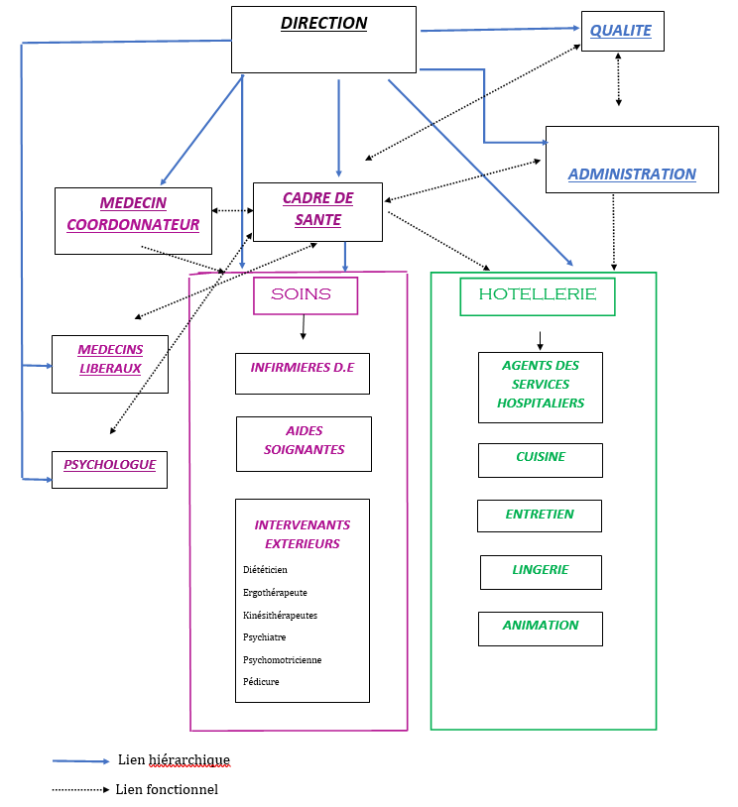

***5.La Charte des Droits et Libertés de la personne accueillie***

1. Principe de non-discrimination : *Nul ne peut faire l’objet d’une discrimination pour quelque motif que ce soit.*
2. Droit à une prise en charge ou à un accompagnement adapté : *La personne doit se voir proposer une prise en charge individualisée, adaptée à ses besoins*.
3. Droit à l’information : *La personne accueillie a le droit à une information claire, compréhensible et adaptée sur la prise en charge et l’accompagnement proposés, ainsi que sur ses droits et sur l’organisation et le fonctionnement de l’établissement. La personne accueillie a accès aux informations la concernant.*
4. Principe du libre choix, du consentement éclairé et de la participation de la personne : *La personne dispose du libre choix entre les prestations adaptées qui lui sont offerts. Le consentement éclairé de la personne doit être recherché en l’informant et en veillant à sa compréhension. Le droit à la participation directe, à la conception et à la mise en œuvre du projet d’accueil et d’accompagnement qui la concerne lui est garanti.*
5. Droit à la renonciation : *La personne peut à tout moment renoncer par écrit aux prestations dont elle bénéficie ou en demander le changement.*
6. Droit au respect des liens familiaux : *La prise en charge ou l’accompagnement doit favoriser le maintien des liens familiaux.*
7. Droit à la protection : *Il est garanti à la personne comme à ses représentants légaux et à sa famille. Le respect de la confidentialité des informations la concernant, ainsi que le droit à la sécurité, y compris sanitaire et alimentaire, à la santé et aux soins sont garantis.*
8. Droit à l’autonomie : *Il est garanti à la personne la possibilité de circuler librement. La personne résidente peut pendant la durée de son séjour conserver des biens, effets ou objets personnels.*
9. Principe de prévention et de soutien : *Le rôle des familles, des représentants légaux ou des proches doit être facilité, avec son accord, par l’institution. Les moments de fin de vie doivent faire l’objet de soins, d’assistance et de soutien adapté dans le respect des pratiques religieuses ou confessionnelles et les convictions tant de la personne que de ses proches ou de ses représentants.*
10. Droit à l’exercice des droits civiques attribués à la personne accueillie : *L’exercice des droits civiques et des libertés individuelles est facilitée par l’institution.*
11. Droit à la pratique religieuse : *Les conditions de la pratique religieuse, y compris la visite de représentants de différentes confessions doivent être facilitées. Les personnels et les bénéficiaires s’obligent à un respect mutuel des croyances, convictions et opinions.*
12. Respect de la dignité de la personne et de son intimité : *Le respect de la dignité de la personne est garanti.*

6.Charte de bientraitance de l’EHPAD

« Le Grand Mégnaud »

1.Adopter en toute circonstance une attitude professionnelle d’écoute et de discernement à chaque étape du parcours de l’usager.

2. Donnerà l’usager et à ses proches une information accessible, individuelle et loyale.

3. Garantir à l’usager d’être coauteur de son projet en prenant en compte sa liberté de choix et de décision.

4. Mettre tout en œuvre pour respecter l’intégrité physique et psychique, la dignité et l’intimité de l’usager.

5. S’imposerle respect de la confidentialité des informations relatives à l’usager.

6. Agircontre la douleur aiguë et/ou chronique physique et/ou morale.

7. Accompagner la personne et ses proches dans la fin de vie.

8. Rechercher constamment l’amélioration des prestations d’accueil, d’hôtellerie, d’hygiène, de transports, etc.

9. Garantir une prise en charge médicale et soignante conforme aux bonnes pratiques et recommandations.

10. Évalueret prendre en compte la satisfaction des usagers et de leur entourage dans la dynamique d’amélioration continue des services proposés.

**7.Conseils pratiques**

* Informations : Un tableau réservé aux familles se situe dans le hall d’entrée avec toutes les informations qui peuvent les intéresser.
* Visites :Pour des raisons de sécurité, les portes de l’EHPAD sont fermées de 21h à 6h. **Les horaires de visites sont libres.** Il est demandé aux visiteurs de sortir de la chambre pendant les soins prodigués au résident. Les visiteurs ne doivent pas troubler la sérénité des lieux ni en gêner le fonctionnement.

Les visiteurs sont les bienvenus, cependant, **la présence de visiteurs lors de la prise des repas des résidents au restaurant n’est pas souhaitable voire perturbante.**

* Absences : En cas d’absence (même de courte durée), pour des raisons de sécurité, le personnel doit être préalablement informé du départ du résident. L’absence doit être notifiée aux IDE, ou en cas d’indisponibilité, au service administratif.

MAJ le 28/07/2025